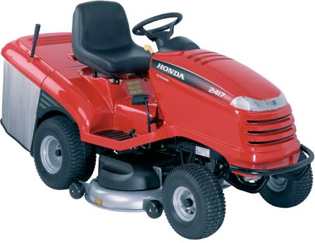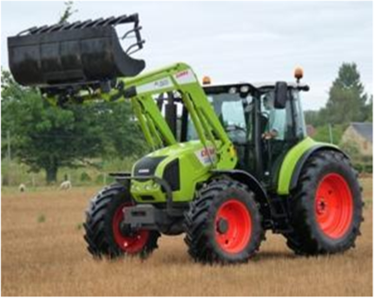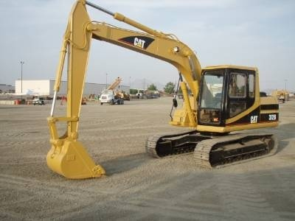

2nd BAC PRO option A. B. C

**Activité ASM 7**

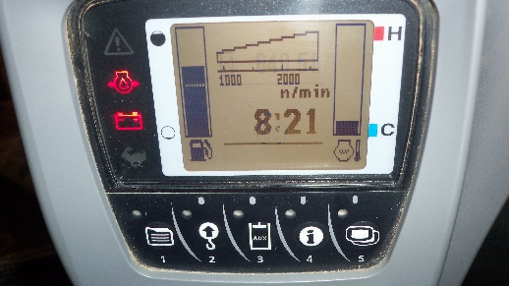

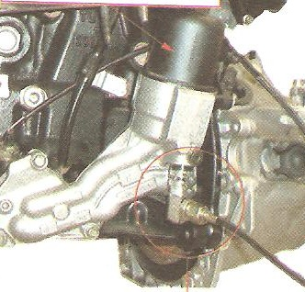

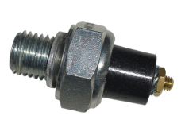



***Dossier ressource***

***Procédure de mesure de pression huile moteur***

|  |
| --- |
| **PROCÉDURE DE contrÔle** |
| **MESURE DE LA PRESSION HUILE MOTEUR** |

**ATTENTION !**

**Consignes de sécurité lors de l’intervention sur matériel à l’atelier**

* Respecter les consignes de mise en route du matériel. (manuel constructeur)
* Délimiter la zone de travail et la maintenir en état.
* Matériel immobilisé dans la zone. (ex : position neutre transmission/ matériel sur chandelle)
* Utilisé les EPI (gants, lunettes)

**Procédure de contrôle de la pression huile sur matériel :**

* Implanter un manomètre à la place du manocontact de pression huile (vérifier l’état de l’outil avant les relevés)
* Matériel immobilisé (zone sécurisée)
* Circuit filtre à huile propre et absence de fuite visible
* Contrôle des niveaux du matériel.
* Mise en place de l’extracteur de fumée.Mise en route du matériel
* Moteur thermique et huile moteur froid, puis à température de fonctionnement.
* **1**: Mise en position contact,
* **2** : Contrôler que le **voyant de pression huile moteur est bien allumé,**
* **3** : Identifier **l’indicateur de température** et le **compte-tours au tableau de bord** ou **identifier l’emplacement de la prise de diagnostic** pour l’appareil électronique constructeur,
* **4** : Moteur au ralenti, relever la valeur (à froid et à chaud),
* **5** : Accélérer le moteur au régime maxi (environ 2000 tr/min) à vide et relever la valeur.
* 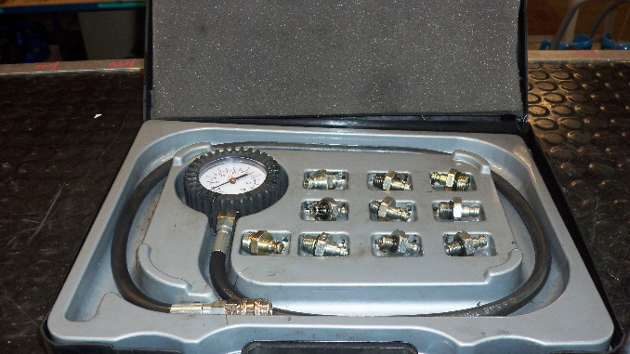**La durée du test à 2000 tr/min maxi 20s**

**Malette outillage**

**Manomètre pression huile constructeur**

|  |
| --- |
| **PROCÉDURE DE contrÔle** |
| |  | | --- | | **MESURE DE LA PRESSION HUILE MOTEUR** | |

**Exemple de procédure de contrôle de pression huile moteur sur matériel agricole (option A)**

**Préparation du matériel : respecter les consignes indiquées ci-dessus**

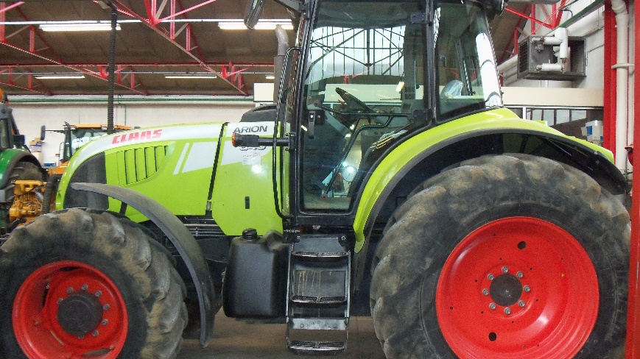

**Tableau de bord du tracteur. Moteur à l’arrêt, contact mis**

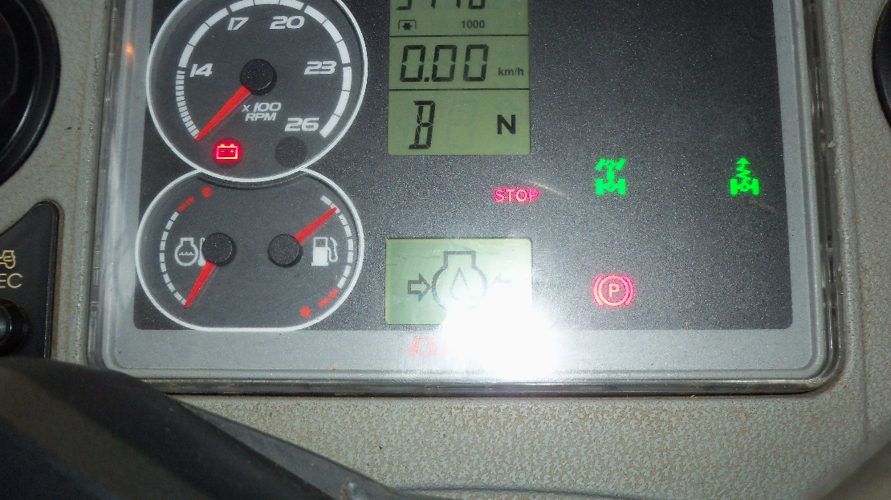

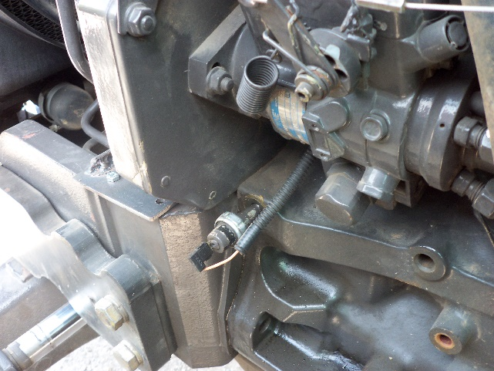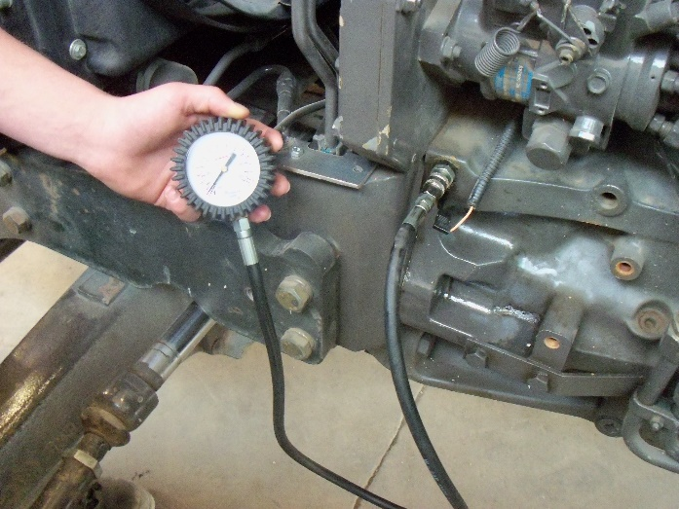

**Manomètre de mesure de pression d’huile mis en place sur le matériel**

**Situation du manocontact de pression d’huile sur le tracteur**

**Exemple de valeur constructeur au ralenti : 1.95 à 2.5 bars**

|  |
| --- |
| **PROCÉDURE DE contrÔle** |
| |  |  | | --- | --- | | |  | | --- | | **MESURE DE LA PRESSION HUILE MOTEUR** | | |

**Exemple de procédure de contrôle de pression huile moteur**

**sur matériel d’espaces verts (option B)**

**Préparation du matériel : respecter les consignes indiquées ci-dessus**

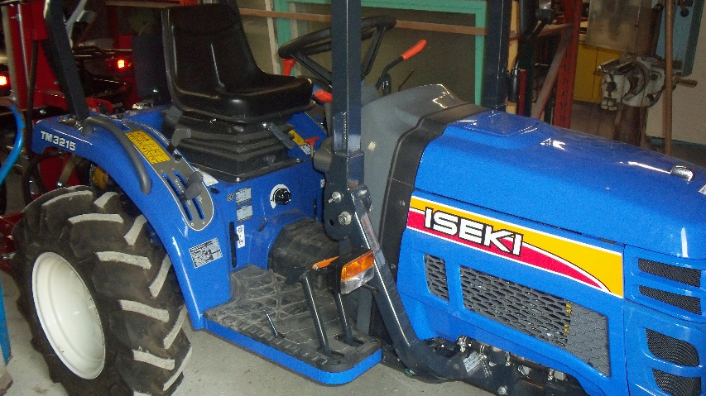

**Tableau de bord du micro tracteur Moteur à l’arrêt**

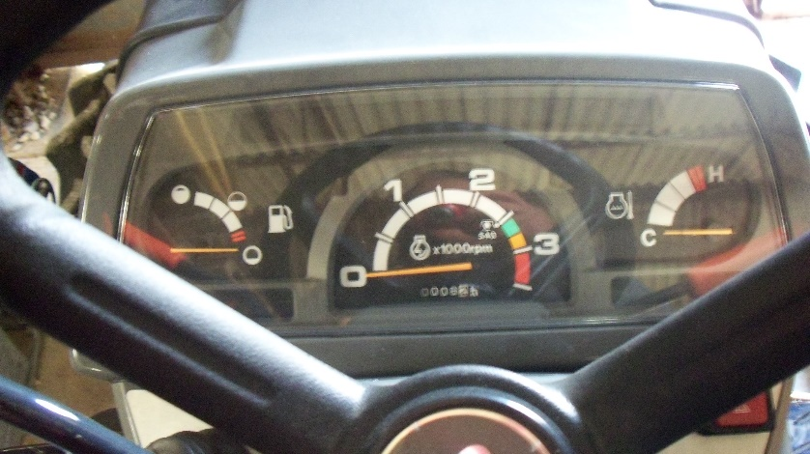



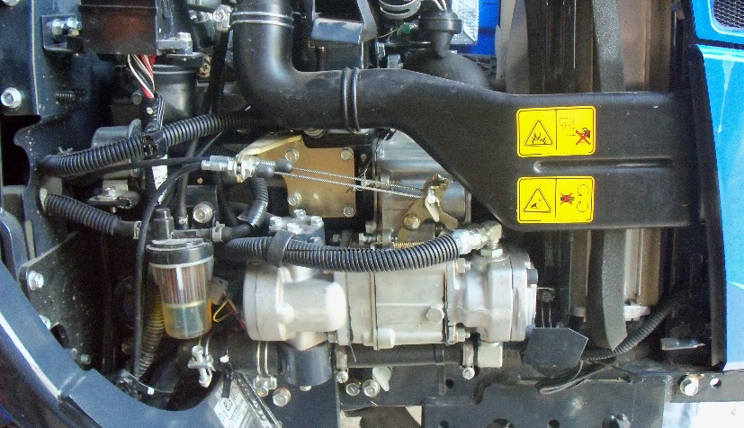

**Manomètre de mesure de pression d’huile mis en place sur le matériel**



**Situation du manocontact de pression d’huile sur le microtracteur**

**Exemple de valeur constructeur au ralenti: 1.0 à 2.0 bars**

|  |
| --- |
| **PROCÉDURE DE contrÔle** |
| |  |  | | --- | --- | | |  | | --- | | **MESURE DE LA PRESSION HUILE MOTEUR** | | |

**Exemple de procédure de contrôle de pression huile moteur**

**sur matériel de travaux publics (option C)**

**Préparation du matériel : respecter les consignes indiquées ci-dessus**

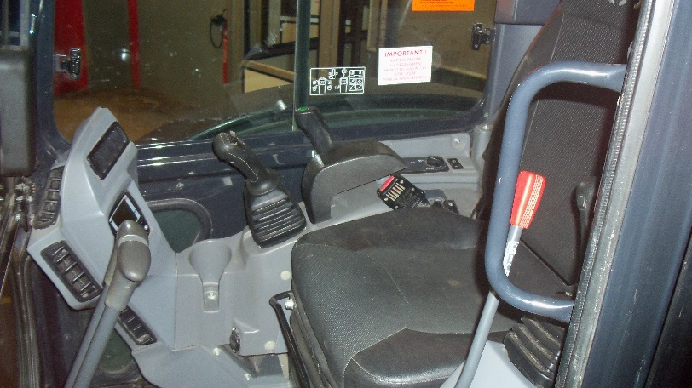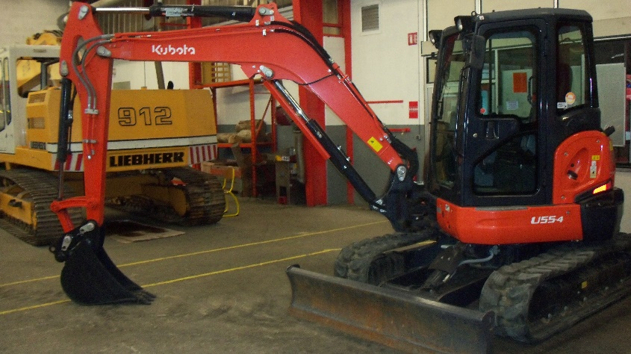

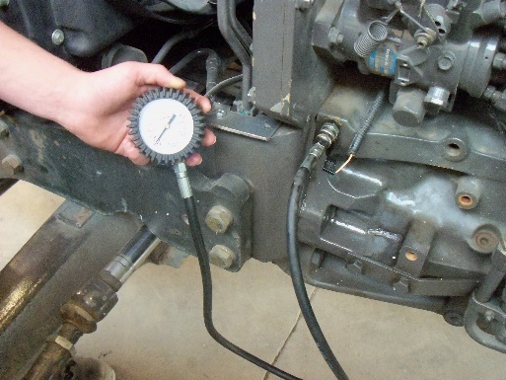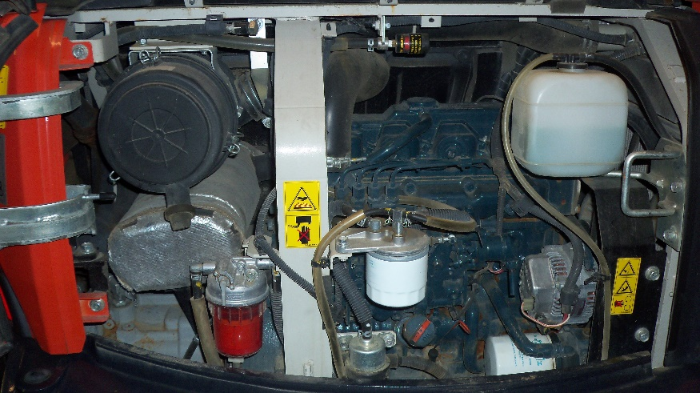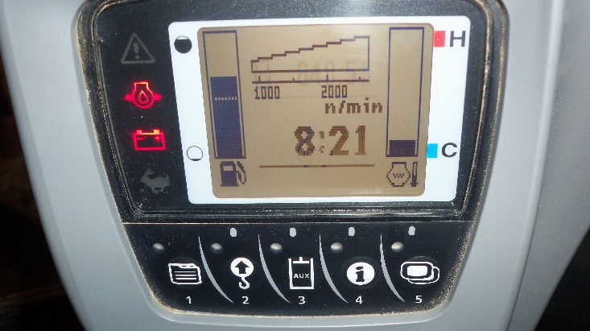

**Exemple de valeur constructeur au ralenti: 1.0 à 2.0 bars**

**Situation du manocontact de pression d’huile sur la mini-pelle**